単元名

くりかえしに気をつけてとうじょう人物の様子を読もう「きつねのおきゃくさま」　第２学年　Ｃ読むこと

内容のまとまり

第１学年及び２学年

〔知識及び技能〕(1) 言葉の特徴や使い方に関する事項

〔思考力，判断力，表現力等〕「Ｃ読むこと」

１　単元の目標

小学校国語科　函館市南北海道教育センター

キーワード　児童が意欲を高め，持続できるような単元全体を見通した課題の設定

(1) 語のまとまりや言葉の響きなどに気を付けて音読することができる。

(2) 場面の様子に着目して，登場人物の行動を具体的に想像することができる。

(3) 言葉がもつよさを感じるとともに，楽しんで読書をし，国語を大切にして，思いや考えを伝え合おうとする。

２　単元で取り上げる言語活動

　　登場人物の行動を想像し，小さい子どもに紹介する。（関連：〔思考力，判断力，表現力等〕Ｃ(2)イ）

３　単元の評価規準

|  |  |  |
| --- | --- | --- |
| 知識・技能 | 思考・判断・表現 | 主体的に学習に取り組む態度 |
| ①語のまとまりや言葉の響きなどに気を付けて音読している。（(1)ク） | ①「読むこと」において，場面の様子に着目して，登場人物の行動を具体的に想像している。（Ｃ(1)エ） | ①進んで，登場人物の行動を具体的に想像し，学習課題に沿って，登場人物の行動を紹介しようとしている。 |

４　指導と評価の計画（全15時間）

「・：指導に生かす評価を行う代表的な場面」，「○：全員の学習状況を記録に残す評価を行う場面」

|  |  |  |  |  |
| --- | --- | --- | --- | --- |
| 時間 | 学習活動 | 評価規準（評価方法） | | |
| 知識・技能 | 思考・判断・  表現 | 主体的に学習に取り組む態度 |
| １ | |  | | --- | | 『どんなきつねが出てくるお話なのか，  先生の子どもにおしえよう！』 |   学習の見通しをもつ。  全体を通読し，登場人物や物語のあらすじを確認する。 | ・知①（行動観察） |  |  |
| ２ | 繰り返しのあるところを探しながら全文を読む。 | ・知①（行動観察） |  |  |
| ３４ | ３回の繰り返しがあることを確認し，「おなじところ」「すこしちがうところ」を考えながら読むとともに，場面の分け方を知る。 | ・知①（行動観察） |  |  |
| ５  ６  ７ | それぞれの場面の様子や場面ごとに想像したきつねの行動を話し合う。 |  | ・思①（ワークシート） | ・態①（行動観察，ワークシート） |
| ８９ | 音読の仕方について印を決め，強弱などの工夫をしながら音読をする。 | ○知①（行動観察，教科書） |  |  |
| 10  本時  11  12 | きつねの行動がどのように変わる話だったのかを考え，先生の子どもに向けた紹介文を作る。  紹介文を読んだ先生の子供の反応を動画で確認し，紹介文をよりよくする。 |  | ○思①（ワークシート） | ○態①（行動観察，ワークシート） |
| 13  14  15 | 好きな場面とその理由を書き，好きな場面のよさを伝え合う。 |  | ○思①（ワークシート） |  |

５　本時案（10／15）

（1） 本時の目標

　　　登場人物の行動を具体的に想像し，登場人物の行動の変化を具体的に紹介することができる。

（2） 本時の展開

|  |  |  |
| --- | --- | --- |
| 時 | ○学習活動　・児童の反応 | ◇留意点　☆評価 |
| 導入 | ○１～７の場面の出来事や様子，きつねの行動の移り変わ  　りを想起する。  ○めあてを確認する。  きつねの行動がどのように変わる話だったか考えよう。 | ◇ワークシートには，場面ごとのできごとやきつねの行動がまとめられている。「時間の経過とともにきつねの行動が変わっている」ことを確認する。 |
| 展開 | ○個人で考える。  ・やさしい言葉をかけられたことで，どんどんやさしくなっていったきつねが出てくるお話。  ・やさしい，親切，かみさまみたいなきつねと言ってもらって，勇気がりんりんとわいてきてたたかったきつねが出てくるお話。  ○考えを発表し合い，友達の考えを聞いて，気付いたことや感じたことを発表する。  ・きつねの気持ちは変わっていると思うから，最初はこわかったことも教えてあげるといいと思います。  ・どうしてきつねの行動が変わったのか，わけをくわしく書いたらいいと思います。  ○もう一度個人で考える。  ・さいしょは食べようとしていたけれど，優しい言葉をかけられて，食べるのをやめたきつねが出てくるお話。  ・はじめは，ひよこやあひる，うさぎを食べようとしていたこわいきつねだったけど，だんだん本当に親切になってきて，最後におおかみと勇敢にたたかったお話。  ・はじめは，ひよこたちを食べ物にしか思っていなかったけど，だんだん大切に思えてきて，最後にひよこたちの代わりにおおかみとたたかったお話。 | ◇きつねの行動が“どう変わったのか”，“どうして変わったのか”  　に着眼点を向け，さらに考えさせる。（ルーブリックの再確認）  ☆主①友達のアドバイスを踏まえて，登場人物の行動を紹介する内容を詳しくしようとしている。（行動観察，ワークシート） |
| 終末 | ○どんなきつねが出てきたのか，子どもたちの言葉を用いながらまとめる。  ○振り返る  ・本時の学習で，わかったことや気付いたことなどを書いて振り返る。 | ◇何がきっかけできつねの行動が変化したのか押さえる。  ☆思①場面の様子に着目して，登場人物の行動を具体的に想像している。（ワークシート） |

６　学習の見通しがもてる学び方の工夫

○　単元全体を見通した問いの設定と共有

　　単元全体を見通した問いを次のように設定し説明することで，学習の見通しを児童と共有した。

単元全体を見通した問いとして，「この物語には，どんなきつねが出てくるお話なのか，けんちゃん＆しんちゃんに教えよう」というめあてを設定した。（＊授業者の息子へ教えようという設定）

その意図の１つ目は，「相手意識」を持たせることにある。何のために学習を進めるのかという漠然としがちな動機を具体的にすることで，意欲の向上が図られると考えた。

２つ目は,「達成感」を味わわせることである。どんなお話かを考えるだけで終わらせず，実際に伝える場面を設定し，その反応を児童に還元することで達成感が生まれると考えた。また，自分たちが考えたことが役に立っている，また何か教えてあげたいなどの感情につながり，さらなる意欲につながるのではないかと考えた。

○　児童との評価の方針の共有

　　１時間目に児童が理解できるようにルーブリック（表１）を平易にした上で，学習計画と一緒に提

示した。（＊印は，児童に提示する言い回し。）

表１　学習計画と一緒に提示したルーブリック

|  |  |
| --- | --- |
| Ａ | ・物語全体を通して，きつねの変容とその根拠をもとにしながら，きつねの様子や行動を捉えている。  ＊物語全体を通して，りゆうをもとにしながら「どんなきつねが出てくるお話なのか」を考えている。 |
| Ｂ | ・複数の場面を関連させながら，きつねの様子や行動を捉えている。  ＊どこかの場面から「どんなきつねが出てくる話なのか」を考えている。 |

７　「主体的に学習に取り組む態度」の評価の実際

○　単元を通した「主体的に学習に取り組む態度」の評価

　　10～12時間目に，きつねの行動がどのように変わる話だったか紹介文を書く活動を行った。

思考・判断・表現の評価は，紹介文そのものを評価対象とすることとした。

図１は，思考・判断・表現で「十分満足できる」状況（Ａ）と評価した記述例である。この紹介文は，最初のきつねと最後のきつねの変化が分かるように記述しているとともに，きつねが変わった理由を記している。このことから，「物語全体を通して，きつねの変容とその根拠をもとにしながら，きつねの様子や行動を捉えている」状況と判断できるため，この記述をした児童の思考・判断・表現を「十分満足できる」状況（Ａ）と評価した。

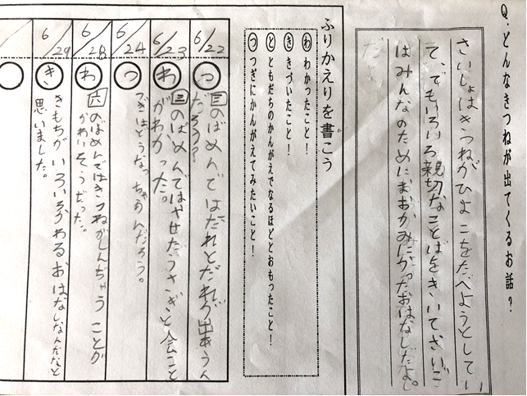

最初のきつねと最後のきつねの変化が分かるように記述しているとともに，きつねが変わった理由を記している。

　図１　思考・判断・表現で「十分満足できる」状況（Ａ）と評価した児童の記述例

一方，「主体的に学習に取り組む態度」の評価のポイントは，学習課題の解決に向けた取り組み方にあると考えた。そこで，個々の考えの移り変わりが残るように，教師によるゆさぶりや友達との意見交流後に再考させたり，もとの考えを消さないようにして書かせたりすることで，学びの跡が残るようにした。その跡を教師がたどることで，主体的に学習に取り組んでいたか判断できると考えた。

　具体的には，教師によるゆさぶりや友達との意見交流後に加筆するなどし，紹介する文章をよりよく修正している姿が見られた場合，「十分満足できる」状況（Ａ）と評価した。

　図２は，主体的に学習に取り組む態度で「十分満足できる」状況（Ａ）と評価した記述例である。この紹介文を書いた児童は，友達との意見交流後に紹介する文章をよりよくしようと修正し，新たな紹介文を書き上げた。この姿から，「進んで，登場人物の行動を具体的に想像し，学習課題に沿って，登場人物の行動を紹介しようとしている」状況と判断できるため，この記述をした児童の主体的に学習に取り組む態度を「十分満足できる」状況（Ａ）と評価した。

加えて，毎時間後の振り返りも評価の対象になると考えた。振り返りは，毎時間をつなげる役割もあると考える。振り返りの中で，「前の時間」や「次の時間」の内容が記述されている場合，「十分満足できる状況」（Ａ）の要素があると見なし，評価材の一助とした。

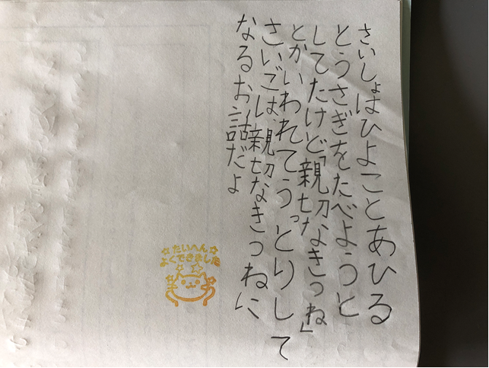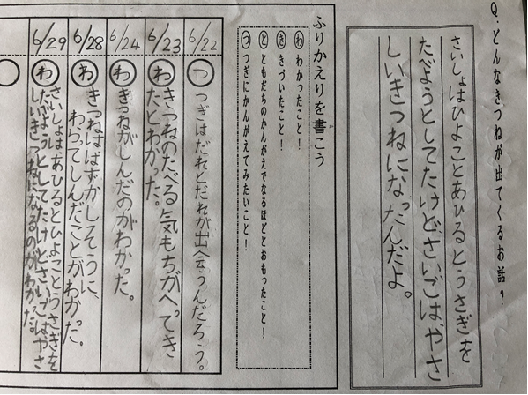

　図２　主体的に学習に取り組む態度で「十分満足できる」状況（Ａ）と評価した児童の記述例

参考文献

国立教育政策研究所「『指導と評価の一体化』のための学習評価に関する参考資料小学校国語」，2020年